 |  | G  TG/59/7  ORIGINAL: englisch  DATUM: 2010-03-24
INTERNATIONALER VERBAND ZUM SCHUTZ VON PFLANZENZÜCHTUNGEN
GENF

 | LILIE  UPOV-Code: LILIU  Lilium L. | *

RICHTLINIEN

FÜR DIE DURCHFÜHRUNG DER PRÜFUNG

AUF UNTERSCHEIDBARKEIT, HOMOGENITÄT UND BESTÄNDIGKEIT

Alternative Namen:*

Botanischer Name | Englisch | Französisch | Deutsch | Spanisch
Lilium L. | Lily | Lys | Lilie | Lily, azucena, lirio

Zweck dieser Richtlinien („Prüfungsrichtlinien“) ist es, die in der Allgemeinen Einführung (Dokument TG/1/3) und deren verbundenen TGP-Dokumenten enthaltenen Grundsätze in detaillierte praktische Anleitung für die harmonisierte Prüfung der Unterscheidbarkeit, der Homogenität und der Beständigkeit (DUS) umzusetzen und insbesondere geeignete Merkmale für die DUS-Prüfung und die Erstellung harmonisierter Sortenbeschreibungen auszuweisen.

VERBUNDENE DOKUMENTE

Diese Prüfungsrichtlinien sind in Verbindung mit der Allgemeinen Einführung und den damit in Verbindung stehenden TGP-Dokumenten zu sehen.
INHALT SEITE

1. Anwendung dieser Prüfungsrichtlinien 3
2. Anforderungen an das Vermehrungsmaterial 3
3. Durchführung der Prüfung 3
3.1 Anzahl von Wachstumsperioden 3
3.2 Prüfungsort 3
3.3 Bedingungen für die Durchführung der Prüfung 3
3.4 Gestaltung der Prüfung 4
3.5 Anzahl der zu prüfenden Pflanzen / Pflanzenteile 4
3.6 Zusätzliche Prüfungen 4
4. Prüfung der Unterscheidbarkeit, Homogenität und Beständigkeit 4
4.1 Unterscheidbarkeit 4
4.2 Homogenität 5
4.3 Beständigkeit 5
5. Gruppierung der Sorten und Organisation der Anbauprüfung 5
6. Einführung in die Merkmalstabelle 6
6.1 Merkmalskategorien 6
6.2 Ausprägungsstufen und entsprechende Noten 6
6.3 Ausprägungstypen 6
6.4 Beispielssorten 7
6.5 Legende 7
7. Table of Characteristics/Tableau des caractères/Merkmalstabelle/Tabla de caracteres 8
8. Erläuterungen zu der Merkmalstabelle 20
8.1 Erläuterungen, die mehrere Merkmale betreffen 20
8.2 Erläuterungen zu einzelnen Merkmalen 20
9. Literatur 27
10. Technischer Fragebogen 28

Anwendung dieser Prüfungsrichtlinien
Diese Prüfungsrichtlinien gelten für alle Sorten von Lilium L.

Anforderungen an das Vermehrungsmaterial
2.1 Die zuständigen Behörden bestimmen, wann, wohin und in welcher Menge und Beschaffenheit das für die Prüfung der Sorte erforderliche Vermehrungsgut zu liefern ist. Anmelder, die Material von außerhalb des Staates, in dem die Prüfung vorgenommen wird, einreichen, müssen sicherstellen, daß alle Zollvorschriften und phytosanitären Anforderungen erfüllt sind.

2.2 Im Falle von vegetativ vermehrten Sorten ist das Vermehrungsmaterial in Form von Zwiebeln von ausreichender Größe einzureichen, um im ersten Jahr Vollblüte zu zeigen (Hybriden mit einem orientalischen Elter: Umfang von 16-18 cm; alle anderen Typen: Umfang von 14-16 cm). Die Zwiebeln sollten nur einen Vegetationspunkt aufweisen. Im Falle von samenvermehrten Sorten sollte der Samen eine Keimfähigkeit von mindestens 50 % haben.

2.3 Die vom Anmelder einzusendende Mindestmenge an Vermehrungsmaterial sollte betragen:

vegetativ vermehrte Sorten: 20 Zwiebeln;
samenvermehrte Sorten: 300 Samen.

2.4 Das eingesandte Vermehrungsmaterial sollte sichtbar gesund sein, keine Wuchsmängel aufweisen und nicht von wichtigen Krankheiten oder Schädlingen befallen sein.

2.5 Das Vermehrungsmaterial darf keiner Behandlung unterzogen worden sein, die die Ausprägung der Merkmale der Sorte beeinflussen würde, es sei denn, daß die zuständigen Behörden eine solche Behandlung gestatten oder vorschreiben. Wenn es behandelt worden ist, müssen die Einzelheiten der Behandlung angegeben werden.

Durchführung der Prüfung

3.1 Anzahl von Wachstumsperioden
Die Mindestprüfungsdauer sollte in der Regel eine Wachstumsperiode betragen.

3.2 Prüfungsort
Die Prüfungen werden in der Regel an einem Ort durchgeführt. Für den Fall, daß die Prüfungen an mehr als einem Ort durchgeführt werden, wird in Dokument TGP/9, „Prüfung der Unterscheidbarkeit“, Anleitung gegeben.

3.3 Bedingungen für die Durchführung der Prüfung
3.3.1 Die Prüfungen sollten unter Bedingungen durchgeführt werden, die eine für die Ausprägung der maßgebenden Merkmale der Sorte und für die Durchführung der Prüfung zufriedenstellende Pflanzenentwicklung sicherstellen.
3.3.2 Sofern nicht anders angegeben, sollten alle Erfassungen zum Zeitpunkt des Pollenstäubens der ersten Blüte erfolgen

3.3.3 Da das Tageslicht schwankt, sollten Farbbestimmungen mit Hilfe einer Farbkarte entweder in einem Standardraum mit künstlichem Tageslicht oder zur Mittagszeit in einem Raum ohne direkte Sonneneinstrahlung vorgenommen werden. Die spektrale Verteilung der Lichtquelle für das künstliche Tageslicht sollte dem C.I.E.-Standard von bevorzugtem Tageslicht D 6500 mit den im „British Standard 950“, Teil I, festgelegten Toleranzen entsprechen. Die Bestimmungen an dem Pflanzenteil sollten auf weißem Papieruntergrund erfolgen.

3.4 Gestaltung der Prüfung
3.4.1 Jede Prüfung sollte so gestaltet werden, daß sie insgesamt mindestens 20 Pflanzen für vegetativ vermehrte Sorten und 50 Pflanzen für samenvermehrte Sorten umfaßt.

3.4.2 Die Prüfung sollte so gestaltet werden, daß den Beständen die für Messungen und Zählungen benötigten Pflanzen oder Pflanzenteile entnommen werden können, ohne daß dadurch die Beobachtungen, die bis zum Abschluß der Vegetationsperiode durchzuführen sind, beeinträchtigt werden.

3.5 Anzahl der zu prüfenden Pflanzen / Pflanzenteile
3.5.1 Vegetativ vermehrte Sorten: Sofern nicht anders angegeben, sollten alle Erfassungen an Einzelpflanzen an 10 Pflanzen oder Teilen von 10 Pflanzen und alle übrigen Erfassungen an allen Pflanzen in der Prüfung erfolgen.

3.5.2 Samenvermehrte Sorten: Sofern nicht anders angegeben, sollten alle Erfassungen an Einzelpflanzen an 30 Pflanzen oder Teilen von 30 Pflanzen und alle übrigen Erfassungen an allen Pflanzen in der Prüfung erfolgen.

3.6 Zusätzliche Prüfungen
Zusätzliche Prüfungen für die Prüfung maßgebender Merkmale können durchgeführt werden.

Prüfung der Unterscheidbarkeit, Homogenität und Beständigkeit

4.1 Unterscheidbarkeit
4.1.1 Allgemeine Empfehlungen

Es ist für Benutzer dieser Prüfungsrichtlinien besonders wichtig, die Allgemeine Einführung zu konsultieren, bevor sie Entscheidungen bezüglich der Unterscheidbarkeit treffen. Folgende Punkte werden jedoch zur ausführlicheren Darlegung oder zur Betonung in diesen Prüfungsrichtlinien aufgeführt:

4.1.2 Stabile Unterschiede

Die zwischen Sorten erfaßten Unterschiede können so deutlich sein, daß nicht mehr als eine Wachstumsperiode notwendig ist. Außerdem ist der Umwelteinfluß unter bestimmten Umständen nicht so stark, daß mehr als eine Wachstumsperiode erforderlich ist, um Gewißheit zu erlangen, daß die zwischen Sorten beobachteten Unterschiede hinreichend stabil sind. Ein Mittel zur Sicherstellung dessen, daß ein Unterschied bei einem Merkmal, das in einem Anbauversuch erfaßt wird, hinreichend stabil ist, ist die Prüfung des Merkmals in mindestens zwei unabhängigen Wachstumsperioden.

4.1.3 Deutliche Unterschiede

Die Bestimmung dessen, ob ein Unterschied zwischen zwei Sorten deutlich ist, hängt von vielen Faktoren ab und sollte insbesondere den Ausprägungstyp des geprüften Merkmals berücksichtigen, d. h., ob es qualitativ, quantitativ oder pseudoqualitativ ausgeprägt ist. Daher ist es wichtig, daß die Benutzer dieser Prüfungsrichtlinien mit den Empfehlungen in der Allgemeinen Einführung vertraut sind, bevor sie Entscheidungen bezüglich der Unterscheidbarkeit treffen.

4.2 Homogenität
4.2.1 Es ist für Benutzer dieser Prüfungsrichtlinien besonders wichtig, die Allgemeine Einführung zu konsultieren, bevor sie Entscheidungen bezüglich der Homogenität treffen. Folgende Punkte werden jedoch zur ausführlicheren Darlegung oder zur Betonung in diesen Prüfungsrichtlinien aufgeführt:

4.2.2 Für die Bestimmung der Homogenität von vegetativ vermehrten Sorten sollte ein Populationsstandard von 1 % mit einer Akzeptanzwahrscheinlichkeit von mindestens 95 % angewandt werden. Bei einer Probengröße von 20 Pflanzen ist die höchste zulässige Anzahl von Abweichern 1.

4.2.3 Die Bestimmung der Homogenität von samenvermehrten Sorten sollte entsprechend den Empfehlungen der Allgemeinen Einführung für fremdbefruchtende Sorten erfolgen.

4.3 Beständigkeit
4.3.1 In der Praxis ist es nicht üblich, Prüfungen auf Beständigkeit durchzuführen, deren Ergebnisse ebenso sicher sind wie die der Unterscheidbarkeits- und der Homogenitätsprüfung. Die Erfahrung hat jedoch gezeigt, daß eine Sorte im Falle zahlreicher Sortentypen auch als beständig angesehen werden kann, wenn nachgewiesen wurde, daß sie homogen ist.

4.3.2 Nach Bedarf oder im Zweifelsfall kann die Beständigkeit geprüft werden, indem entweder eine weitere Generation angebaut oder ein neues Saat- oder Pflanzgutmuster geprüft wird, um sicherzustellen, daß es dieselben Merkmalsausprägungen wie früher eingesandtes Material aufweist.

Gruppierung der Sorten und Organisation der Anbauprüfung
5.1 Die Auswahl allgemein bekannter Sorten, die im Anbauversuch mit der Kandidatensorte angebaut werden sollen, und die Art und Weise der Aufteilung dieser Sorten in Gruppen zur Erleichterung der Unterscheidbarkeitsprüfung wird durch die Verwendung von Gruppierungsmerkmalen unterstützt.

5.2 Gruppierungsmerkmale sind Merkmale, deren dokumentierte Ausprägungsstufen, selbst wenn sie an verschiedenen Orten erfaßt wurden, einzeln oder in Kombination mit anderen derartigen Merkmalen verwendet werden können: a) für die Selektion allgemein bekannter Sorten, die von der Anbauprüfung zur Prüfung der Unterscheidbarkeit, ausgeschlossen werden können, und b) um die Anbauprüfung so zu organisieren, daß ähnliche Sorten gruppiert werden.

5.3 Folgende Merkmale wurden als nützliche Gruppierungsmerkmale vereinbart:

a) Blüte: Haltung der Blütenhülle (ohne Blütenstiel) (Merkmal 15)
b) Blüte: Form der Blütenhülle (ohne Blütenstiel) (Merkmal 16)
c) Blüte: Duft (Merkmal 17)
d) Perigonblatt: Hauptfarbe des mittleren Teils (Merkmal 24)
e) Perigonblatt: Anzahl Papillen und/oder Flecken (Merkmal 31)
f) Perigonblatt: Farbe der Papillen und/oder Flecken (Merkmal 33)
g) Zeitpunkt der Blüte (Merkmal 40)

5.4 Anleitung für die Verwendung von Gruppierungsmerkmalen im Prozeß der Unterscheidbarkeitsprüfung wird in der Allgemeinen Einführung gegeben.

Einführung in die Merkmalstabelle

6.1 Merkmalskategorien
6.1.1 Standardmerkmale in den Prüfungsrichtlinien

Standardmerkmale in den Prüfungsrichtlinien sind Merkmale, die von der UPOV für die DUS-Prüfung akzeptiert wurden und aus denen die Verbandsmitglieder jene auswählen können, die für ihre besonderen Verhältnisse geeignet sind.

6.1.2 Merkmale mit Sternchen

Merkmale mit Sternchen (mit * gekennzeichnet) sind jene in den Prüfungsrichtlinien enthaltenen Merkmale, die für die internationale Harmonisierung der Sortenbeschreibung von Bedeutung sind. Sie sollten stets von allen Verbandsmitgliedern auf DUS geprüft und in die Sortenbeschreibung aufgenommen werden, sofern die Ausprägungsstufe eines vorausgehenden Merkmals oder regionale Umweltbedingungen dies nicht ausschließen.

6.2 Ausprägungsstufen und entsprechende Noten
Für jedes Merkmal werden Ausprägungsstufen angegeben, um das Merkmal zu definieren und die Beschreibungen zu harmonisieren. Um die Erarbeitung der Beschreibung zu erleichtern und die Beschreibung zu erstellen und auszutauschen, wird jeder Ausprägungsstufe eine entsprechende Zahlennote zugewiesen.

6.3 Ausprägungstypen
Eine Erläuterung der Ausprägungstypen der Merkmale (qualitativ, quantitativ und pseudoqualitativ) ist in der Allgemeinen Einführung enthalten.

6.4 Beispielssorten
Gegebenenfalls werden in den Prüfungsrichtlinien Beispielssorten angegeben, um die Ausprägungsstufen eines Merkmals zu verdeutlichen.

6.5 Legende
(*) Merkmal mit Sternchen – vgl. Kapitel 6.1.2

QL: Qualitatives Merkmal – vgl. Kapitel 6.3
QN: Quantitatives Merkmal – vgl. Kapitel 6.3
PQ: Pseudoqualitatives Merkmal – vgl. Kapitel 6.3

(a)-(d) Vgl. Erläuterungen zu der Merkmalstabelle in Kapitel 8.1

(+) Vgl. Erläuterungen zu der Merkmalstabelle in Kapitel 8.2

Table of Characteristics/Tableau des caractères/Merkmalstabelle/Tabla de caracteres
 |  | English | français | deutsch | español | Example Varieties/  Exemples/  Beispielssorten/  Variedades ejemplo | Note/  Nota
1.  (*)  (+) |  | Plant: height | Plante : hauteur | Pflanze: Höhe | Planta: altura
QN |  | short | courte | niedrig | baja | Orange Pixie | 3
 |  | medium | moyenne | mittel | media | Casablanca | 5
 |  | tall | haute | hoch | alta | Golden Tycoon | 7
2.  (*) |  | Stem: anthocyanin coloration | Tige : pigmentation anthocyanique | Trieb: Anthocyanfärbung | Tallo: pigmentación antociánica
QN | (a) | absent or weak | absente ou faible | fehlend oder gering | ausente o débil | Casablanca, White Europe, Zanlophator | 1
 |  | medium | moyenne | mittel | media |  | 2
 |  | strong | forte | stark | fuerte | Conception, Tresor | 3
3. |  | Stem: number of leaves | Tige : nombre de feuilles | Trieb: Anzahl Blätter | Tallo: número de hojas
QN | (a) | few | petit | gering | bajo |  | 3
 |  | medium | moyen | mittel | medio |  | 5
 |  | many | grand | groß | alto |  | 7
4.  (*)  (+) |  | Leaf: arrangement | Feuilles : disposition | Blatt: Anordnung | Hoja: disposición
QL |  | alternate | alternées | wechselständig | alternada | Casablanca | 1
 |  | decussate | opposées | gekreuzt | decusada | Aristo, Vedea | 2
 |  | whorled | verticillées | quirlig | en verticilos | Kurumayuri | 3
5. |  | Leaf: length | Feuille : longueur | Blatt: Länge | Hoja: longitud
QN | (a) | short | courte | kurz | corta | Denia, Peach Dwarf | 3
 |  | medium | moyenne | mittel | media | Lorina, Mero Star, Vedea | 5
 |  | long | longue | lang | larga | White Europe, Zanlophator | 7
6.  (+) |  | Leaf: width | Feuille : largeur | Blatt: Breite | Hoja: anchura
QN | (a) | narrow | étroite | schmal | estrecha | Pink Pixie | 3
 |  | medium | moyenne | mittel | media | Golden Tycoon, White Europe | 5
 |  | broad | large | breit | ancha | Acapulco, Helvetia | 7
7.  (*) |  | Leaf: variegation | Feuille : panachure | Blatt: Panaschierung | Hoja: variegación
QL | (a) | absent | absente | fehlend | ausente | Acapulco | 1
 |  | present | présente | vorhanden | presente | Chotaro | 9
8. |  | Leaf: glossiness of upper side | Feuille : lustre de la face supérieure | Blatt: Glanz der Oberseite | Hoja: brillo del haz
QN | (a) | absent or very weak | nul ou très faible | fehlend oder sehr gering | ausente o muy débil |  | 1
 |  | weak | faible | gering | débil | Acapulco, Vedea | 3
 |  | medium | moyen | mittel | medio | White Elegance | 5
 |  | strong | fort | stark | fuerte | Golden Tycoon | 7
 |  | very strong | très fort | sehr stark | muy fuerte |  | 9
9.  (+) |  | Leaf: cross section | Feuille : section transversale | Blatt: Querschnitt | Hoja: sección transversal
QL | (a) | flat | droite | flach | plana | Vedea | 1
 |  | V-shaped | en forme de v | V-förmig | en forma de V | Da Vinci | 2
10.  (+) |  | Flower bud: main color | Bouton : couleur principale | Blütenknospe: Hauptfarbe | Botón floral: color principal
PQ |  | white | blanc | weiß | blanco |  | 1
 |  | green | vert | grün | verde |  | 2
 |  | yellow green | vert-jaune | gelbgrün | verde amarillento |  | 3
 |  | yellow | jaune | gelb | amarillo |  | 4
 |  | orange | orange | orange | anaranjado |  | 5
 |  | orange pink | orange-rose | orangerosa | rosa anaranjado |  | 6
 |  | pink | rose | rosa | rosa |  | 7
 |  | red | rouge | rot | rojo |  | 8
 |  | purple red | rouge-pourpre | purpurrot | rojo purpúreo |  | 9
 |  | purple | pourpre | purpurn | púrpura |  | 10
 |  | purple brown | brun-pourpre | purpurbraun | marrón purpúreo |  | 11
11.  (*)  (+) |  | Inflorescence: type of branching | Inflorescence : type de ramification | Blütenstand: Art der Verzweigung | Inflorescencia: tipo de ramificación
QL |  | only racemose | seulement en racème | nur traubenartig | sólo racimosa | Helvetia, Vedea | 1
 |  | umbellate and racemose | en ombelle et en racème | doldenartig und traubenartig | umbelada y racimosa | Pavia | 2
12. |  | Inflorescence: number of flowers | Inflorescence : nombre de fleurs | Blütenstand: Anzahl Blüten | Inflorescencia: número de flores
QN |  | very few | très petit | sehr gering | muy pocas |  | 11
 |  | few | petit | gering | pocas | Brindisi, Zanlophator | 3
 |  | medium | moyen | mittel | medio | Golden Tycoon, Siberia | 5
 |  | many | grand | groß | muchas | Monte Negro | 7
13. |  | Inflorescence: pubescence | Inflorescence : pilosité | Blütenstand: Behaarung | Inflorescencia: pubescencia
QN |  | absent or very weak | absente ou très faible | fehlend oder sehr gering | ausente o muy débil | Val di Sole, White Europe | 1
 |  | weak | faible | gering | débil | Helvetia, Vedea | 3
 |  | medium | moyenne | mittel | media | Ceb Crimson | 5
 |  | strong | forte | stark | fuerte | Tiny Scyline | 7
 |  | very strong | très forte | sehr stark | muy fuerte |  | 9
14.  (+) |  | Flower: type | Fleur : type | Blüte: Typ | Flor: tipo
QN |  | single | simple | einfach | simple | Golden Tycoon | 1
 |  | semi double | semi-double | halbgefüllt | semidoble |  | 2
 |  | double | double | gefüllt | doble | Little Kiss | 3
15.  (*)  (+) |  | Flower: attitude of perianth (excluding pedicel) | Fleur : port du périanthe (sans le pédoncule) | Blüte: Haltung der Blütenhülle (ohne Blütenstiel) | Flor: porte del perianto (excluido el pedicelo)
QN |  | erect | dressé | aufrecht | erecto | Tresor | 1
 |  | erect to horizontal | dressé à horizontal | aufrecht bis waagerecht | erecto a horizontal | Siberia, Stargazer | 2
 |  | horizontal (outward facing) | horizontal (orientation perpendiculaire) | waagerecht (nach außen gerichtet) | horizontal (orientado hacia el exterior) | Casablanca, White Heaven | 3
 |  | drooping | retombant | hängend | colgante | Galloway | 4
16.  (*)  (+) |  | Flower: shape of perianth (excluding pedicel) | Fleur : forme du périanthe (sans le pédoncule) | Blüte: Form der Blütenhülle (ohne Blütenstiel) | Flor: forma del perianto (excluido el pedicelo)
PQ |  | trumpet | en trompette | trompetenförmig | en corneta | White Elegance | 1
 |  | bowl | en coupe | schüsselförmig | cratiforme | Siberia | 2
 |  | flat | plat | flach | plano | Sugar Jewel | 3
 |  | recurved | recourbé | zurückgebogen | recurvado | Belletti | 4
17.  (*) |  | Flower: fragrance | Fleur: parfum | Blüte: Duft | Flor: fragancia
QN |  | absent or weak | absent ou faible | fehlend oder gering | ausente o débil | Nemo | 1
 |  | medium | moyen | mittel | media | Jetaime | 2
 |  | strong | fort | stark | fuerte | Saltarello | 3
18. |  | Tepal: length | Tépale: longueur | Perigonblatt: Länge | Tépalo: longitud
QN | (b) | short | court | kurz | corta | Tresor, Val di Sole | 3
 |  | medium | moyen | mittel | media | Casablanca, Siberia | 5
 |  | long | long | lang | larga | White Elegance, Zanlophator | 7
19. |  | Tepal: width | Tépale: largeur | Perigonblatt: Breite | Tépalo: anchura
QN | (b) | narrow | étroit | schmal | estrecha | Helvetia | 3
 |  | medium | moyen | mittel | media | Siberia, White Europe, White Lace | 5
 |  | broad | large | breit | ancha | Zanlophator | 7
20. |  | Tepal: ribbing | Tépale : côtes | Perigonblatt: Rippung | Tépalo: acostillado
QN | (d) | absent or weak | absentes ou faibles | fehlend oder gering | ausente o débil |  | 1
 |  | medium | moyennes | mittel | medio |  | 2
 |  | strong | fortes | stark | fuerte |  | 3
21.  (+) |  | Tepal: undulation of margin | Tépale : ondulation du bord | Perigonblatt: Randwellung | Tépalo: ondulación del borde
QN | (b) | absent or very weak | absente ou très faible | fehlend oder sehr gering | ausente o muy débil |  | 1
 |  | weak | faible | gering | débil |  | 3
 |  | medium | moyenne | mittel | media |  | 5
 |  | strong | forte | stark | fuerte | Vedea | 7
 |  | very strong | très forte | sehr stark | muy fuerte |  | 9
22.  (+) |  | Tepal: type of undulation of margin | Tépale : type de l’ondulation du bord | Perigonblatt: Art der Randwellung | Tépalo: tipo de ondulación del borde
PQ | (b) | fine only | seulement fine | nur fein | sólo fina | Vedea | 1
 |  | fine and coarse | fine et grossière | fein und grob | fina y gruesa |  | 2
 |  | coarse only | seulement grossière | nur grob | sólo gruesa | Casablanca | 3
23.  (*) |  | Tepal: degree of recurving | Tépale : degré de recourbure | Perigonblatt: Stärke der Biegung | Tépalo: grado de curvatura
QN | (b) | weak | faible | gering | débil |  | 3
 |  | medium | moyen | mittel | medio | Vedea | 5
 |  | strong | fort | stark | fuerte | Casablanca | 7
24.  (*)  (+) |  | Tepal: main color of central part | Tépale : couleur principale de la partie centrale | Perigonblatt: Hauptfarbe des mittleren Teils | Tépalo: color principal de la parte central
PQ | (c) | RHS Colour Chart (indicate reference number) | Code RHS des couleurs (indiquer le numéro de référence) | RHS-Farbkarte (Nummer angeben) | Carta de colores RHS (indíquese el número de referencia)
25.  (*)  (+) |  | Tepal: main color of basal part | Tépale : couleur principale de la partie basale | Perigonblatt: Hauptfarbe des basalen Teils | Tépalo: color principal de la parte basal
PQ | (c) | RHS Colour Chart (indicate reference number) | Code RHS des couleurs (indiquer le numéro de référence) | RHS-Farbkarte (Nummer angeben) | Carta de colores RHS (indíquese el número de referencia)
26.  (*)  (+) |  | Tepal: color of zone bordering on nectar furrow | Tépale : couleur de la zone bordant le sillon nectarifaire | Perigonblatt: Farbe der an die Nektarfurche angrenzenden Zone | Tépalo: color de la zona que bordea el surco nectarial
PQ | (c) | white | blanc | weiß | blanco | Vedea | 1
 |  | green | vert | grün | verde | Brindisi | 2
 |  | yellow green | vert-jaune | gelbgrün | verde amarillento | Val di Sole | 3
 |  | yellow | jaune | gelb | amarillo | Pavia | 4
 |  | orange | orange | orange | anaranjado | Tresor | 5
 |  | orange pink | rose-orange | orangerosa | rosa anaranjado | Olina | 6
 |  | pink | rose | rosa | rosa | Vedea | 7
 |  | red | rouge | rot | rojo | Mero Star | 8
 |  | purple red | rouge-pourpre | purpurrot | rojo purpúreo | Cilagon | 9
 |  | purple | pourpre | purpurn | púrpura | Take Five | 10
 |  | purple brown | brun-pourpre | purpurbraun | marrón purpúreo | Tiny Padhye | 11
27.  (*)  (+) |  | Tepal: main color of distal part | Tépale : couleur principale de la partie distale | Perigonblatt: Hauptfarbe des distalen Teils | Tépalo: color principal de la parte distal
PQ | (c) | RHS Colour Chart (indicate reference number) | Code RHS des couleurs (indiquer le numéro de référence) | RHS-Farbkarte (Nummer angeben) | Carta de colores RHS (indíquese el número de referencia)
28.  (*)  (+) |  | Tepal: main color of marginal zone | Tépale : couleur principale de la zone marginale | Perigonblatt: Hauptfarbe der Randzone | Tépalo: color principal de la zona marginal
PQ | (c) | RHS Colour Chart (indicate reference number) | Code RHS des couleurs (indiquer le numéro de référence) | RHS-Farbkarte (Nummer angeben) | Carta de colores RHS (indíquese el número de referencia)
29.  (+) |  | Tepal: main color of outer side of inner tepal | Tépale : couleur principale de la face externe du tépale interne | Perigonblatt: Hauptfarbe der Außenseite des inneren Perigonblattes | Tépalo: color principal de la parte exterior del tépalo interno
PQ | (c) | RHS Colour Chart (indicate reference number) | Code RHS des couleurs (indiquer le numéro de référence) | RHS-Farbkarte (Nummer angeben) | Carta de colores RHS (indíquese el número de referencia)
30.  (+) |  | Tepal: color of nectar furrow | Tépale : couleur du sillon nectarifaire | Perigonblatt: Farbe der Nektarfurche | Tépalo: color del surco nectarial
PQ |  | white | blanc | weiß | blanco | Imperia, Pyramid | 1
 |  | green | vert | grün | verde | Helvetia, Vede | 2
 |  | yellow green | vert-jaune | gelbgrün | verde amarillento | Double Surprise | 3
 |  | yellow | jaune | gelb | amarillo | Mero Star | 4
 |  | orange | orange | orange | anaranjado | Tresor | 5
 |  | orange pink | rose-orange | orangerosa | rosa anaranjado |  | 6
 |  | pink | rose | rosa | rosa | Minerva, Vermeer | 7
 |  | red | rouge | rot | rojo |  | 8
 |  | purple red | rouge-pourpre | purpurrot | rojo purpúreo |  | 9
 |  | purple | pourpre | purpurn | púrpura |  | 10
 |  | purple brown | brun-pourpre | purpurbraun | marrón purpúreo |  | 11
31.  (*)  (+) |  | Tepal: number of papillae and/or spots | Tépale : nombre de papilles ou de taches | Perigonblatt: Anzahl Papillen und/oder Flecken | Tépalo: número de papilas y/o puntos
QN | (d) | absent or very few | nul ou très petit | fehlend oder sehr gering | ausentes o muy pocos | Siberia, White Europe | 1
 |  | few | petit | gering | pocos | Vedea, Vermeer | 3
 |  | medium | moyen | mittel | medio | Purple Rain, Stargazer | 5
 |  | many | grand | groß | muchos | Pink Mystery | 7
32.  (*)  (+) |  | Tepal: size of area with papillae and/or spots | Tépale : taille de la surface avec papilles et/ou taches | Perigonblatt: Größe der Zone mit Papillen und/oder Flecken | Tépalo: tamaño de la superficie que presenta papilas y/o puntos
QN | (d) | absent or very small | nulle ou très petite | fehlend oder sehr klein | ausente o muy pequeña |  | 1
 |  | small | petite | klein | pequeña | Pink Supreme | 3
 |  | medium | moyenne | mittel | media | Minerva, Vedea | 5
 |  | large | grande | groß | grande | Purple Rain | 7
33.  (*)  (+) |  | Tepal: color of papillae and/or spots | Tépale : couleur des papilles ou des taches | Perigonblatt: Farbe der Papillen und/oder Flecken | Tépalo: color de las papilas y/o los puntos
PQ | (d) | white | blanches | weiß | blanco | Siberia | 1
 |  | yellow | jaunes | gelb | amarillo | Conca d’Or | 2
 |  | brown yellow | jaunes-brunes | braungelb | amarillo amarronado | Windsor | 3
 |  | brown | brunes | braun | marrón | Fenice | 4
 |  | red brown | rouges-brunes | rotbraun | marrón rojizo | Pirandello | 5
 |  | pink | roses | rosa | rosa | Camaiore | 6
 |  | red | rouges | rot | rojo | Nippon | 7
 |  | purple red | rouges-pourpres | purpurrot | rojo purpúreo | Dizzy | 8
34. |  | Stamen: length | Étamine : longueur | Staubgefäß: Länge | Estambre: longitud
QN |  | short | courte | kurz | corta | Fangio | 3
 |  | medium | moyenne | mittel | media | Mero Star | 5
 |  | long | longue | lang | larga | Casablanca | 7
35.  (*)  (+) |  | Stamen: main color of filament | Étamine : couleur principale du filet | Staubgefäß: Hauptfarbe des Staubfadens | Estambre: color principal del filamento
PQ |  | white | blanc | weiß | blanco | Verdi, Zanlophator | 1
 |  | green | vert | grün | verde | Casablanca, White Europe | 2
 |  | yellow green | vert-jaune | gelbgrün | verde amarillento | Yelloween | 3
 |  | yellow | jaune | gelb | amarillo | Golden Tycoon | 4
 |  | orange | orange | orange | anaranjado | Tresor | 5
 |  | orange pink | rose-orange | orangerosa | rosa anaranjado | Olina | 6
 |  | pink | rose | rosa | rosa | Vermeer | 7
 |  | red | rouge | rot | rojo | Marianne Timmer | 8
 |  | purple red | rouge-pourpre | purpurrot | rojo purpúreo | Red Alert | 9
 |  | purple | pourpre | purpurn | púrpura | Tamburo | 10
 |  | purple brown | brun-pourpre | purpurbraun | marrón purpúreo | Original Love | 11
36.  (*) |  | Stamen: color of anther | Étamine : couleur des anthères | Staubfaden: Farbe der Anthere | Estambre: color de la antera
PQ |  | orange yellow | orange-jaune | orangegelb | amarillo anaranjado | Premium Blond | 1
 |  | orange brown | brun-orange | orangebraun | marrón anaranjado | Landini | 2
 |  | reddish brown | rouge-brun | rötlichbraun | marrón rojizo | Paradero | 3
 |  | brown | brunes | braun | marrón | Etosha | 4
 |  | purple | pourpres | purpurn | púrpura | Mero Star | 5
 |  | purple red | rouge-pourpre | purpurrot | rojo purpúreo | Bacardi | 6
37. |  | Pollen: color | Pollen : couleur | Pollen: Farbe | Polen: color
PQ |  | light yellow | jaune clair | hellgelb | amarillo claro |  | 1
 |  | medium yellow | jaune moyen | mittelgelb | amarillo medio |  | 2
 |  | orange | orange | orange | anaranjado | Pink Supreme | 3
 |  | light brown | brun clair | hellbraun | marrón claro |  | 4
 |  | medium brown | brun moyen | mittelbraun | marrón medio | Zanlophator | 5
 |  | orange brown | brun-orange | orangebraun | marrón anaranjado | Casablanca, Sorbonne | 6
 |  | red brown | brun-rouge | rotbraun | marrón rojizo | Brindisi | 7
 |  | dark brown | brun foncé | dunkelbraun | marrón oscuro | Fangio | 8
38.  (*) |  | Style: main color | Style : couleur principale | Griffel: Hauptfarbe | Estilo: color principal
PQ |  | white | blanc | weiß | blanco | Litouwen | 1
 |  | green | vert | grün | verde | Casablanca, White Europe | 2
 |  | yellow green | vert-jaune | gelbgrün | verde amarillento | Pink Supreme | 3
 |  | yellow | jaune | gelb | amarillo | Golden Tycoon | 4
 |  | orange | orange | orange | anaranjado | Brindisi | 5
 |  | orange pink | rose-orange | orangerosa | rosa anaranjado | Amateras | 6
 |  | pink | rose | rosa | rosa | Arbatex | 7
 |  | red | rouge | rot | rojo | Marianne Timmer | 8
 |  | purple red | rouge-pourpre | purpurrot | rojo purpúreo | Red Alert | 9
 |  | purple | pourpre | purpurn | púrpura | Landini | 10
 |  | purple brown | brun-pourpre | purpurbraun | marrón purpúreo | Orfeo | 11
39. |  | Stigma: color | Stigmate : couleur | Narbe: Farbe | Estigma: color
PQ |  | grey | gris | grau | gris | d'Oleron | 1
 |  | grey green | gris-vert | graugrün | verde grisáceo |  | 2
 |  | green | vert | grün | verde | White Europe | 3
 |  | yellow | jaune | gelb | amarillo |  | 4
 |  | orange | orange | orange | anaranjado |  | 5
 |  | purple red | rouge-pourpre | purpurrot | rojo purpúreo | Casablanca | 6
 |  | purple | pourpre | purpurn | púrpura |  | 7
 |  | dark purple | pourpre foncé | dunkelpurpurn | púrpura oscuro |  | 8
 |  | brown | brun | braun | marrón |  | 9
40.  (*)  (+) |  | Time of flowering | Époque de floraison | Blühzeitpunkt | Época de floración
QN |  | very early | très précoce | sehr früh | muy temprana |  | 1
 |  | early | précoce | früh | temprana |  | 3
 |  | medium | moyenne | mittel | media | Bonsoir, Vedea | 5
 |  | late | tardive | spät | tardía | Acapulco | 7
 |  | very late | très tardive | sehr spät | muy tardía | Mero Star, Rousseau | 9

Erläuterungen zu der Merkmalstabelle

8.1 Erläuterungen, die mehrere Merkmale betreffen
(a) Sollte im mittleren Drittel des Triebes erfasst werden.
(b) Alle Messungen der Form und der Größe sollten an äußeren Perigonblättern erfolgen.
(c) Alle Erfassungen der Farbe sollten an der Innenseite des inneren Perigonblattes, ohne Papillen, Flecken und Nektarfurche, erfolgen.
(d) Alle Erfassungen sollten an den Papillen und/oder Flecken und an der Rippung an der Innenseite des inneren Perigonblattes erfolgen.

8.2 Erläuterungen zu einzelnen Merkmalen
Zu 1: Pflanze: Höhe

Sollte vom Erdboden bis zur Spitze des Blütenstandes erfaßt werden.

Zu 4: Blatt: Anordnung

 | EMBED PBrush 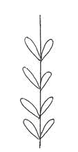 | 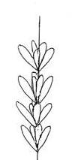
1 | 2 | 3
wechselständig | gekreuzt | quirlig

Zu 6: Blatt: Breite

 | < Breite >

Die Breite der V-förmigen Blätter sollte erfaßt werden, indem sie flach gehalten werden.

Zu 9: Blatt: Querschnitt

1 | 2
flach | V-förmig

Zu 10: Blütenknospe: Hauptfarbe

Die Hauptfarbe ist die Farbe mit der größten Fläche. Die Hauptfarbe sollte unmittelbar vor dem Öffnen der Blüte erfaßt werden.

Zu 11: Blütenstand: Art der Verzweigung

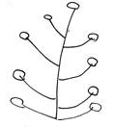 | 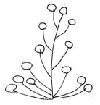
1 | 2
nur traubenartig | doldenartig und traubenartig

Bei Sorten mit doldenartiger und traubenartiger Verzweigung (Note 2) sind die ersten (untersten) Zweige doldenartig und die oberen (höheren) Zweige traubenartig.

Zu 14: Blüte: Typ

1≤6 Perigonblätter sollten als einfach beschrieben werden
7≤11 Perigonblätter sollten als halbgefüllt eingestuft werden
≥12 Perigonblätter sollten als gefüllt beschrieben werden

Zu 15: Blüte: Haltung der Blütenhülle (ohne Blütenstiel)

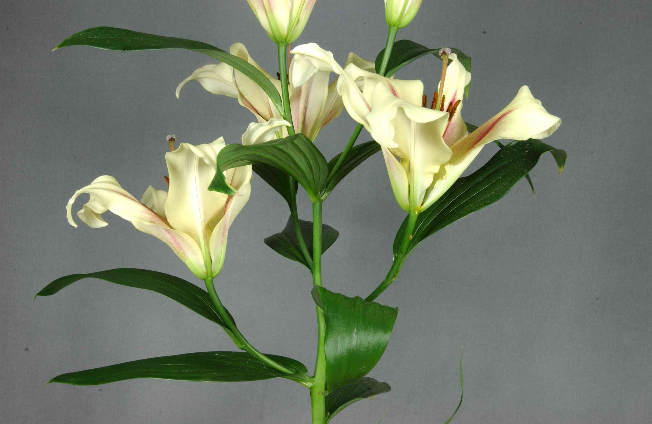 | 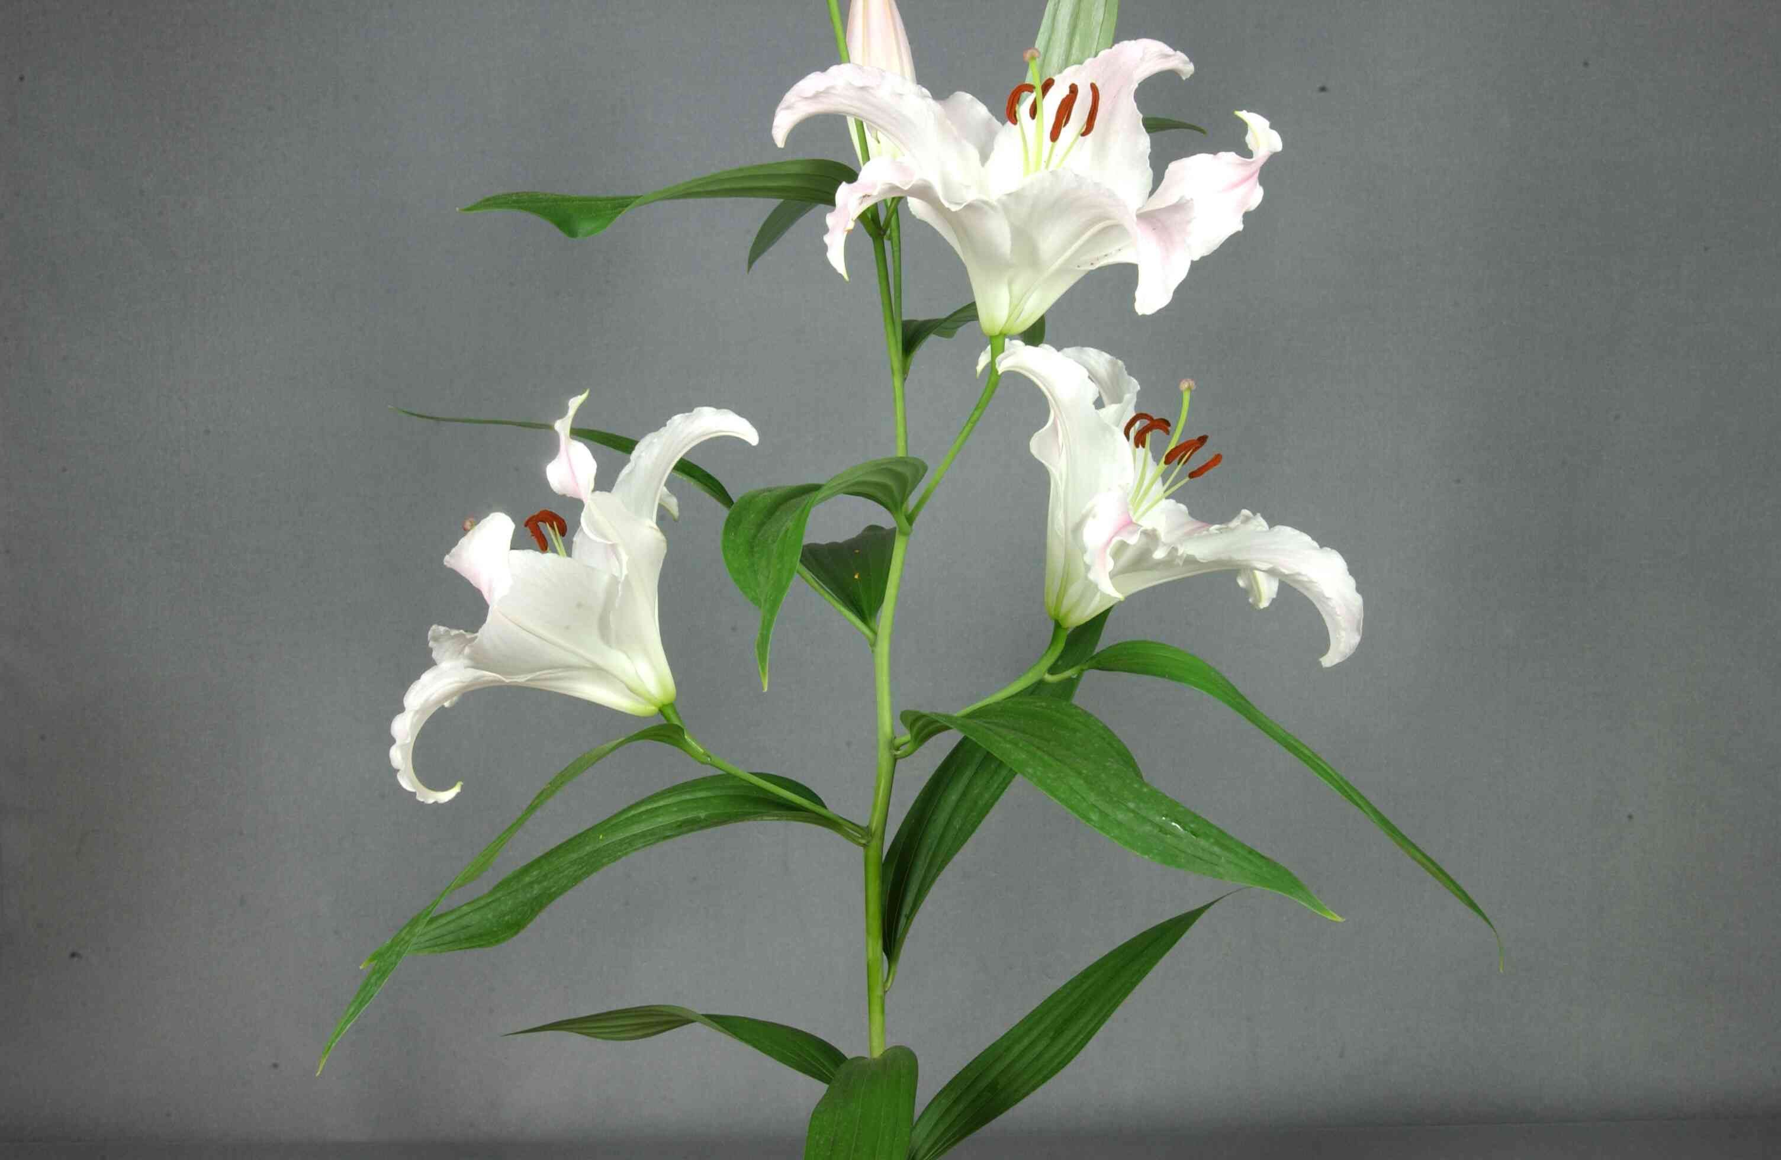
1 | 2
aufrecht | aufrecht bis waagerecht
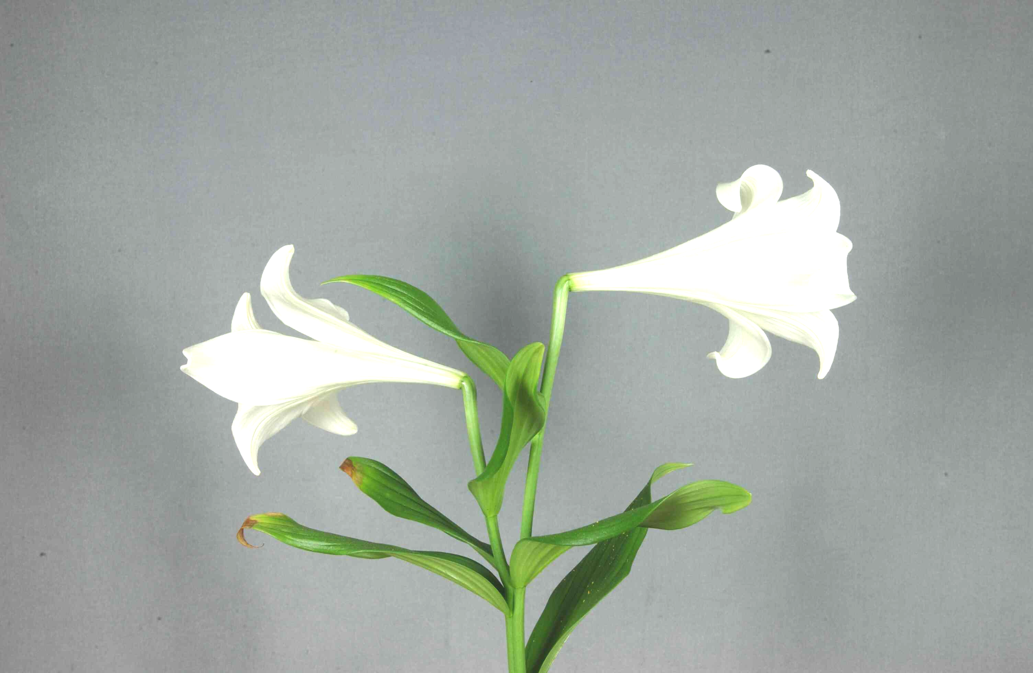 | 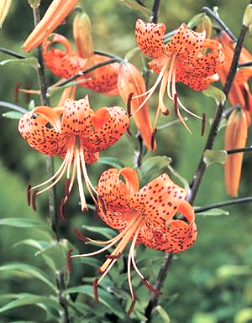
3 | 4
waagerecht (nach außen gerichtet) | hängend

Zu 16: Blüte: Form der Blütenhülle (ohne Blütenstiel)

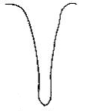 | 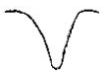
1 | 2 | 3 | 4
trompetenförmig | schüsselförmig | flach | zurückgebogen

Zu 21: Perigonblatt: Randwellung

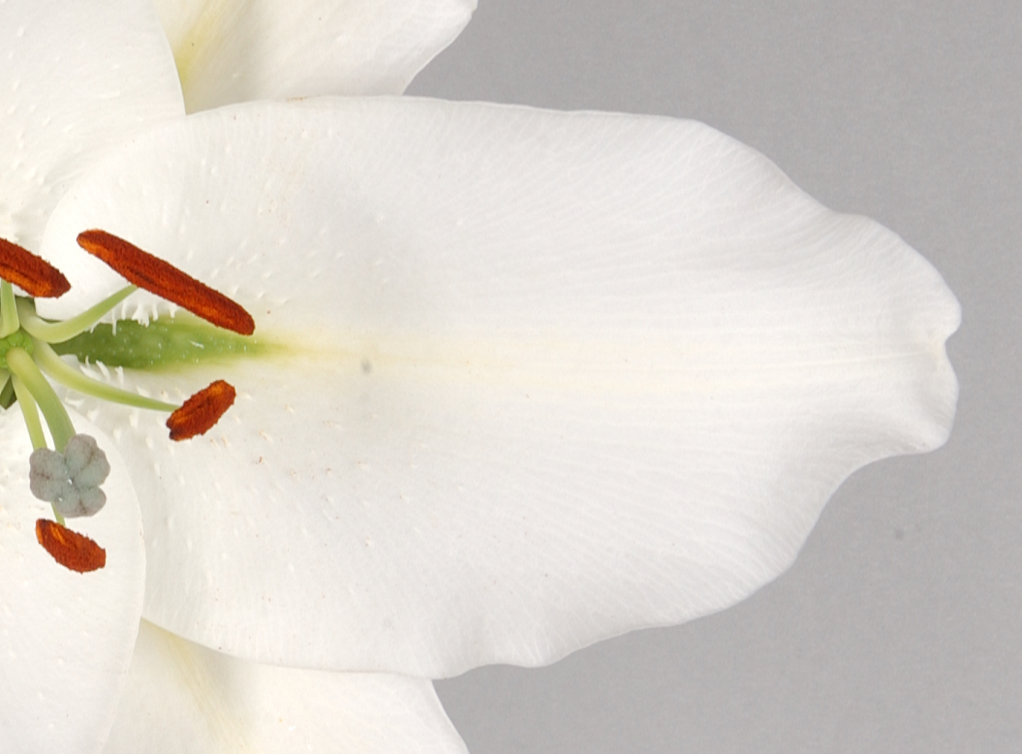 | 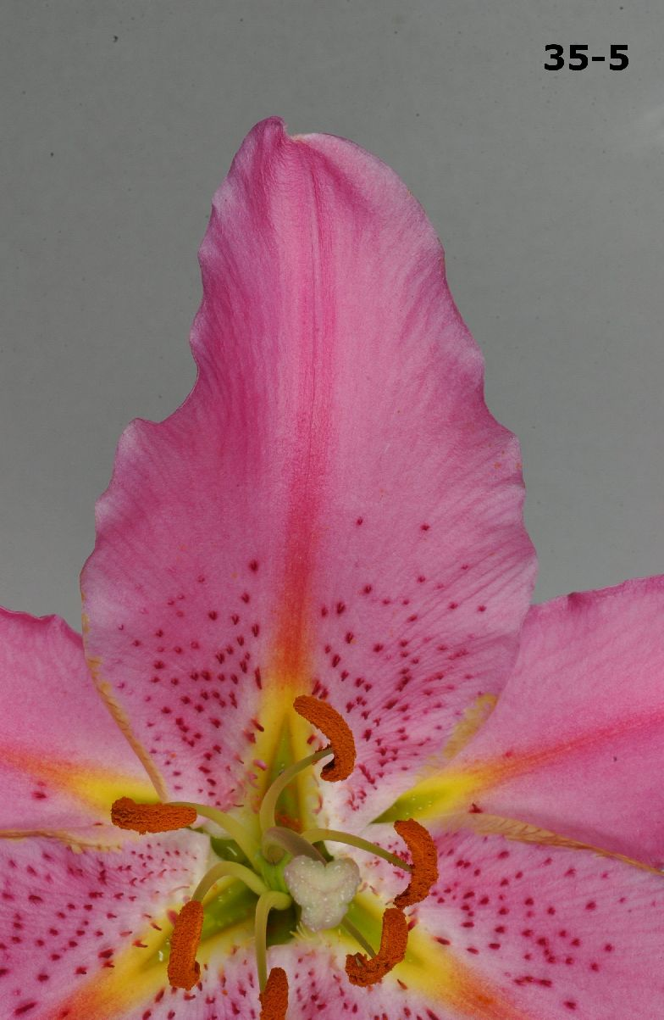 | 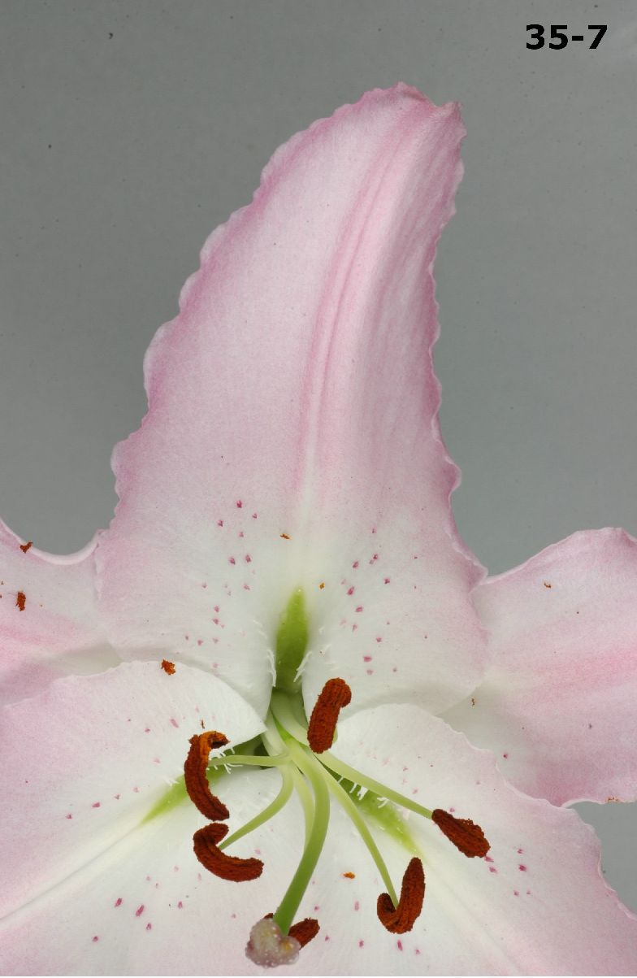
3 | 5 | 7
gering | mittel | stark

Zu 22: Perigonblatt: Art der Randwellung

 |  | 
1 | 2 | 3
nur fein | fein und grob | nur grob

Zu 24: Perigonblatt: Hauptfarbe des mittleren Teils
Zu 25: Perigonblatt: Hauptfarbe des basalen Teils
Zu 26: Perigonblatt: Farbe der an die Nektarfurche angrenzenden Zone
Zu 27: Perigonblatt: Hauptfarbe des distalen Teils
Zu 28: Perigonblatt: Hauptfarbe der Randzone
Zu 29: Perigonblatt: Hauptfarbe der Außenseite des inneren Perigonblattes
Zu 30: Perigonblatt: Farbe der Nektarfurche

Die Hauptfarbe eines Teils oder einer Zone ist die Farbe mit der größten Fläche an dem betreffenden Teil oder der betreffenden Zone.

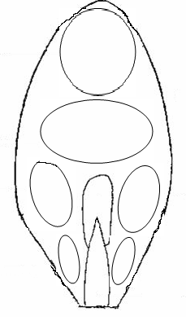
Zu 27: distaler Teil
Zu 24: Mitte
Zu 28: Randzone

Zu 25: basaler Teil

Zu 26: an die Nektar-
furche angrenzende
Zone
Zu 30: Nektarfurche

Zu 31: Perigonblatt: Anzahl Papillen und/oder Flecken
Zu 32: Perigonblatt: Größe der Zone mit Papillen und/oder Flecken
Zu 33: Perigonblatt: Farbe der Papillen und/oder Flecken

Papillen: pustelig mit kleinen, abgerundeten, weichen bis festen ungleichen Höckern

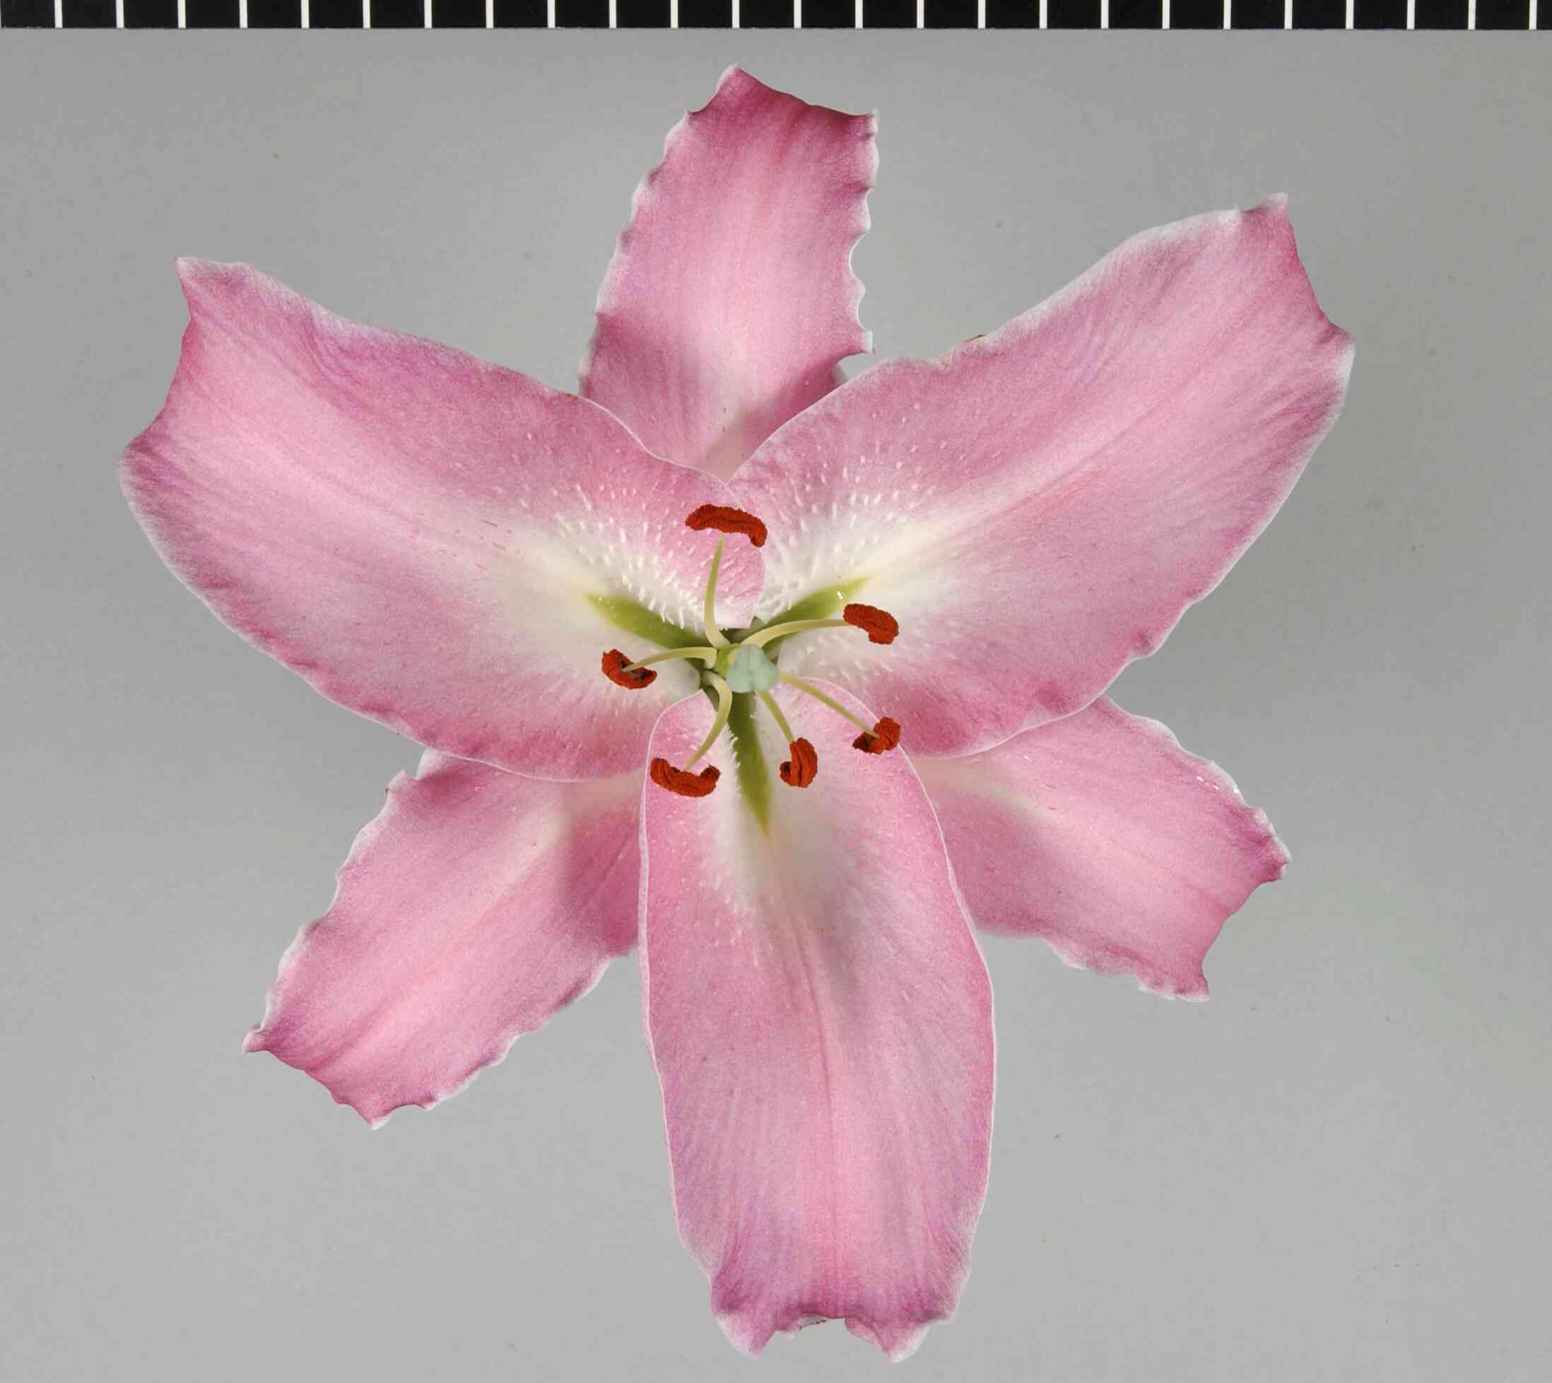

Flecken: kleine Zonen mit einer anderen Farbe als der Hintergrundfarbe

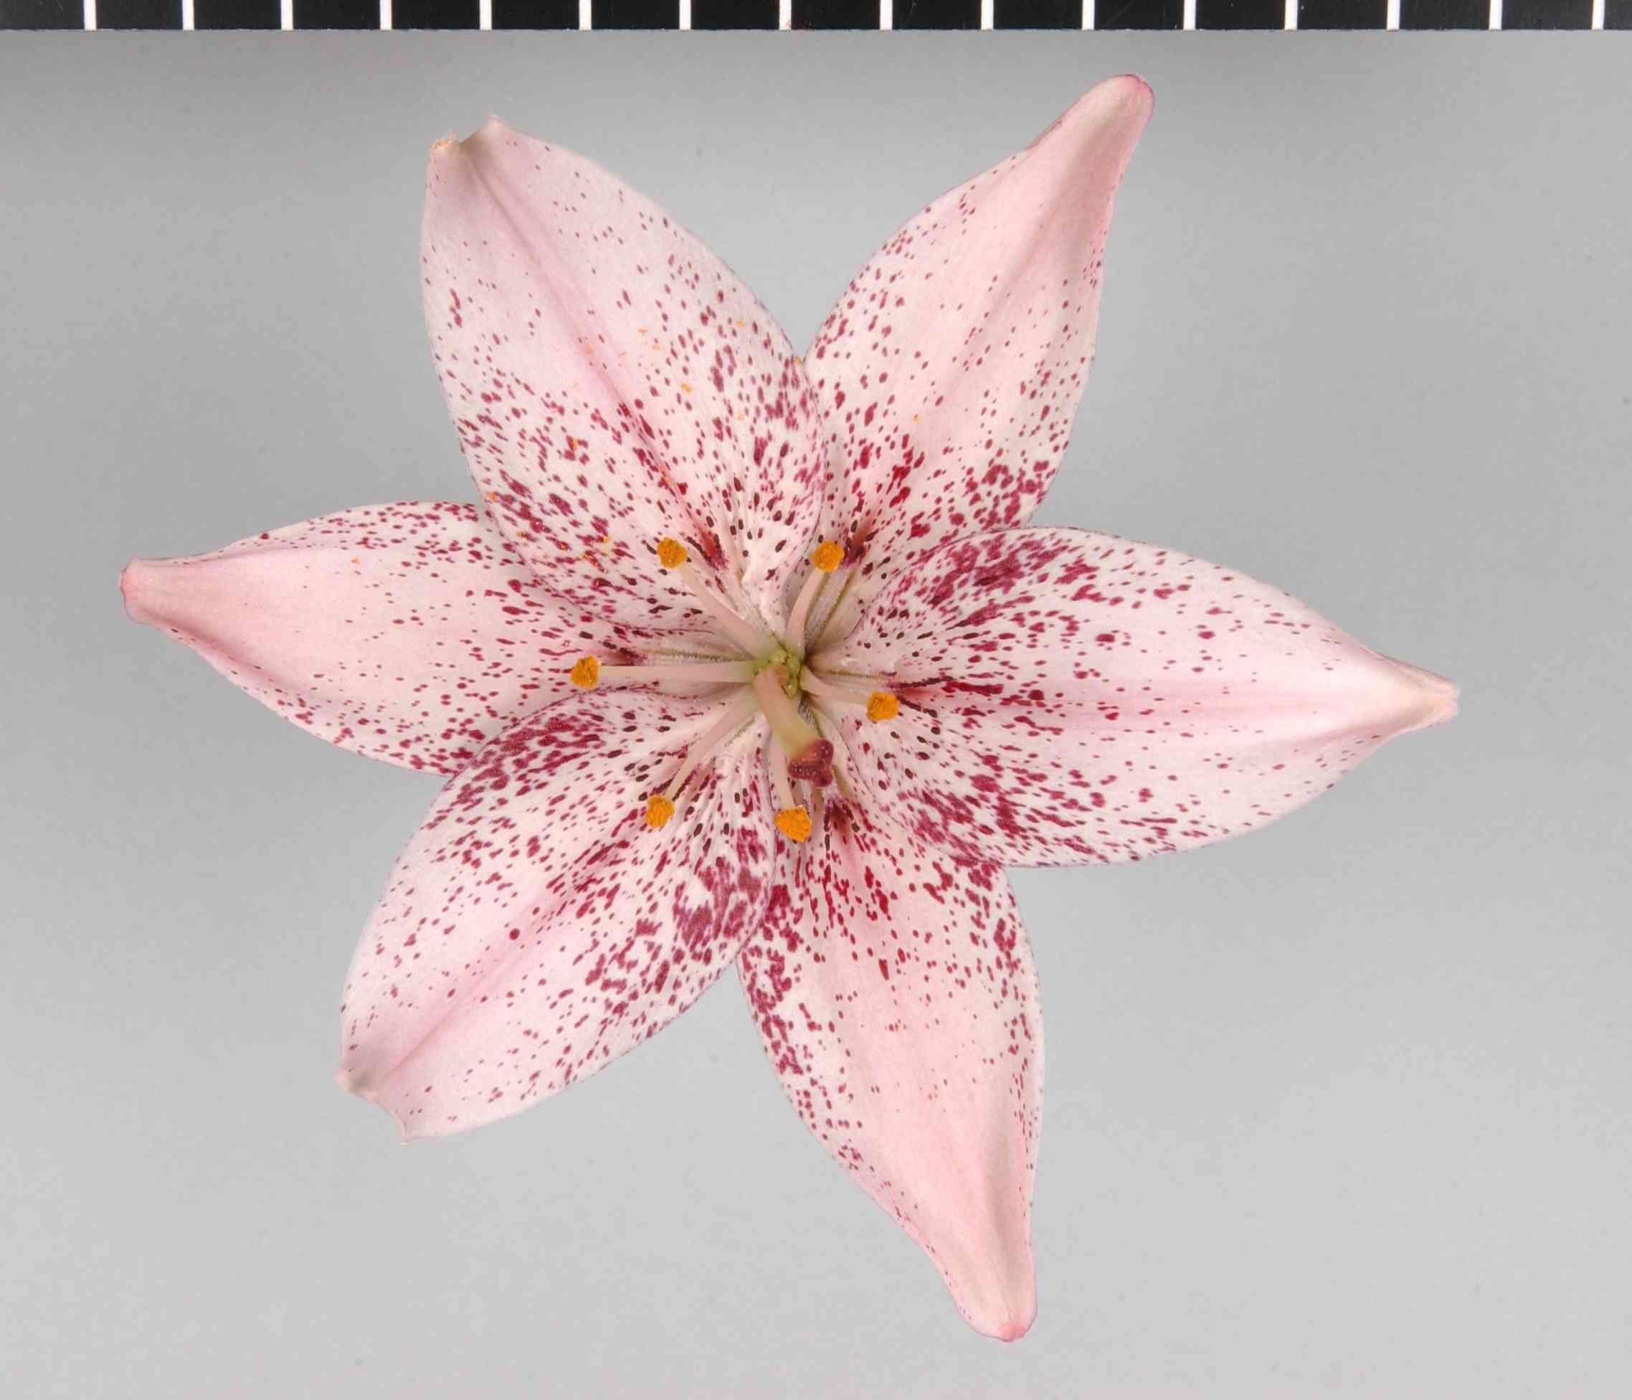

Zu 35: Staubgefäß: Hauptfarbe des Staubfadens

Die Hauptfarbe ist die Farbe mit der größten Fläche.

Zu 40: Blühzeitpunkt

Der Zeitpunkt der Blüte ist der Zeitpunkt, wenn 50 % der Pflanzen mindestens eine geöffnete Blüte haben.

Literatur
Tsukamoto, Y., 1991: The Grand Dictionary of Horticulture. Volume 5, The Shogakukan Ltd., Tokyo, JP, pp.198 to 211.

Kunishige, M., 1993: Lily: Breeding and Cultivation. The Seibundo-Shinkou Ltd., Tokyo, JP.

Shimizu, M., 1987: The Lilies of Japan: Species and Hybrid. The Seibundo-Shinkou Ltd., Tokyo, JP.

Tukamoto, Y., 1978: The Color Dictionary of Horticulture. The Hoiku Ltd., Tokyo, JP, pp. 93 to 125.

Leslie, A.C., 1982: The International Lily Register. RHS, London, GB, and yearly supplements [First (1983) to Twentieth (2002)].

Victoria Matthews: The International Lily Register and Checklist 2007, RHS, London, GB.

Feldmaier, C., McRae, J., 1982: Lilien. Eugen Ulmer, Stuttgart, DE.

Technischer Fragebogen
TECHNISCHER FRAGEBOGEN |  |  |  |  |  | Seite {x} von {y} |  |  | Referenznummer:
 |  |  |  |  |  |  |  |  | Antragsdatum:
 |  |  |  |  |  |  |  |  | (nicht vom Anmelder auszufüllen)
TECHNISCHER FRAGEBOGEN
in Verbindung mit der Anmeldung zum Sortenschutz auszufüllen

1. Gegenstand des Technischen Fragebogens
1.1. Botanischer Name |  |  |  |  | Lilium L.
1.2 Landesüblicher Name |  |  |  |  | Lilie
2. Anmelder
Name
Anschrift
Telefonnummer
Faxnummer
E-Mail-Adresse
Züchter (wenn vom Anmelder verschieden)
3. Vorgeschlagene Sortenbezeichnung und Anmeldebezeichnung
Vorgeschlagene Sortenbezeichnung
(falls vorhanden)

Anmeldebezeichnung
#4. Informationen über Züchtungsschema und Vermehrung der Sorte

4.1 Züchtungsschema

Sorte aus:

4.1.1 Kreuzung:

a) kontrollierte Kreuzung [ ]
(Elternsorten angeben)
b) teilweise bekannte Kreuzung [ ]
(die bekannte(n) Elternsorte(n) angeben)
c) unbekannte Kreuzung [ ]

4.1.2 Mutation [ ]
(Ausgangssorte angeben)

4.1.3 Entdeckung und Entwicklung [ ]
(angeben, wo und wann sie entdeckt
und wie sie entwickelt wurde)

4.1.4 Sonstige [ ]
(Einzelheiten angeben)

4.2 Methode zur Vermehrung der Sorte:

4.2.1 Vegetative Vermehrung

a) Brutzwiebeln [ ]
b) In-vitro-Vermehrung [ ]
c) Sonstige (Methode angeben) [ ]

4.2.2 Samen [ ]

4.2.3 Sonstige [ ]
(Einzelheiten angeben)

5. Anzugebende Merkmale der Sorte (die in Klammern angegebene Zahl verweist auf das entsprechende Merkmal in den Prüfungsrichtlinien; bitte die Note ankreuzen, die derjenigen der Sorte am nächsten kommt).

 | Merkmale |  |  |  |  |  |  |  |  | Beispielssorten |  |  | Note
5.1  (15) | Blüte: Haltung der Blütenhülle (ohne Blütenstiel)
 | aufrecht |  |  |  |  |  |  |  |  | Tresor |  |  | 1[ ]
 | aufrecht bis waagerecht |  |  |  |  |  |  |  |  | Siberia, Stargazer |  |  | 2[ ]
 | waagerecht (nach außen gerichtet) |  |  |  |  |  |  |  |  | Casablanca, White Heaven |  |  | 3[ ]
 | hängend |  |  |  |  |  |  |  |  | Galloway |  |  | 4[ ]
5.2  (16) | Blüte: Form der Blütenhülle (ohne Blütenstiel)
 | trompetenförmig |  |  |  |  |  |  |  |  | White Elegance |  |  | 1[ ]
 | schüsselförmig |  |  |  |  |  |  |  |  | Siberia |  |  | 2[ ]
 | flach |  |  |  |  |  |  |  |  | Sugar Jewel |  |  | 3[ ]
 | zurückgebogen |  |  |  |  |  |  |  |  | Belletti |  |  | 4[ ]
5.3  (17) | Blüte: Duft
 | fehlend oder gering |  |  |  |  |  |  |  |  | Nemo |  |  | 1[ ]
 | mittel |  |  |  |  |  |  |  |  | Jetaime |  |  | 2[ ]
 | stark |  |  |  |  |  |  |  |  | Saltarello |  |  | 3[ ]
5.4  (24) | Perigonblatt: Hauptfarbe des mittleren Teils
 | RHS-Farbkarte (Nummer angeben)
5.5  (31) | Perigonblatt: Anzahl Papillen und/oder Flecken
 | fehlend oder sehr gering |  |  |  |  |  |  |  |  | Siberia, White Europe |  |  | 1[ ]
 | gering |  |  |  |  |  |  |  |  | Vedea, Vermeer |  |  | 3[ ]
 | mittel |  |  |  |  |  |  |  |  | Purple Rain, Stargazer |  |  | 5[ ]
 | groß |  |  |  |  |  |  |  |  | Pink Mystery |  |  | 7[ ]
 | Merkmale |  |  |  |  |  |  |  |  | Beispielssorten |  |  | Note
5.6  (33) | Perigonblatt: Farbe der Papillen und/oder Flecken
 | weiß |  |  |  |  |  |  |  |  | Siberia |  |  | 1[ ]
 | gelb |  |  |  |  |  |  |  |  | Conca d’Or |  |  | 2[ ]
 | braungelb |  |  |  |  |  |  |  |  | Windsor |  |  | 3[ ]
 | braun |  |  |  |  |  |  |  |  | Fenice |  |  | 4[ ]
 | rotbraun |  |  |  |  |  |  |  |  | Pirandello |  |  | 5[ ]
 | rosa |  |  |  |  |  |  |  |  | Camaiore |  |  | 6[ ]
 | rot |  |  |  |  |  |  |  |  | Nippon |  |  | 7[ ]
 | purpurrot |  |  |  |  |  |  |  |  | Dizzy |  |  | 8[ ]
5.7  (40) | Blühzeitpunkt
 | sehr früh |  |  |  |  |  |  |  |  |  |  |  | 1[ ]
 | früh |  |  |  |  |  |  |  |  |  |  |  | 3[ ]
 | mittel |  |  |  |  |  |  |  |  | Bonsoir, Vedea |  |  | 5[ ]
 | spät |  |  |  |  |  |  |  |  | Acapulco |  |  | 7[ ]
 | sehr spät |  |  |  |  |  |  |  |  | Mero Star, Rousseau |  |  | 9[ ]
6. Ähnliche Sorten und Unterschiede zu diesen Sorten

Bitte nachstehende Tabelle und den Kasten für die Erteilung von Auskünften darüber benutzen, wie sich Ihre Kandidatensorte von der Sorte (oder den Sorten) unterscheidet, die nach Ihrem besten Wissen am ähnlichsten ist (sind). Diese Auskünfte können der Prüfungsbehörde behilflich sein, die Unterscheidbarkeitsprüfung effizienter durchzuführen.

Bezeichnung(en) der Ihrer Kandidatensorte ähnlichen Sorte(n) |  | Merkmal(e), in dem (denen) Ihre Kandidatensorte von der (den) ähnlichen Sorte(n) verschieden ist |  |  |  |  | Beschreiben Sie die Ausprägung des (der) Merkmals(e) der ähnlichen Sorte(n) |  |  |  | Beschreiben Sie die Ausprägung des (der) Merkmals(e) Ihrer Kandidatensorte
Beispiel |  | Blütenknospe:  Hauptfarbe |  |  |  |  | gelb |  |  |  | orange
Bemerkungen:

#7. Zusätzliche Informationen zur Erleichterung der Prüfung der Sorte

7.1 Gibt es außer den in den Abschnitten 5 und 6 mitgeteilten Auskünften zusätzliche Merkmale zur Erleichterung der Unterscheidung der Sorte?

Ja [ ] Nein [ ]

(Wenn ja, Einzelheiten angeben)

7.2 Gibt es besondere Bedingungen für den Anbau der Sorte oder die Durchführung der Prüfung?

Ja [ ] Nein [ ]

(Wenn ja, Einzelheiten angeben)

7.3 Sonstige Informationen

7.3.1 Hauptsächliche Verwendung

a) Gartenpflanze [ ]
b) Topfpflanze [ ]
c) Schnittblume [ ]
d) Sonstige [ ]
(Einzelheiten angeben)

7.3.2 Ein repräsentatives Farbfoto der Sorte sollte dem Technischen Fragebogen beigelegt werden.

8. Genehmigung zur Freisetzung

- Ist es erforderlich, eine vorherige Genehmigung zur Freisetzung der Sorte gemäß der Gesetzgebung für Umwelt, Gesundheits- und Tierschutz zu erhalten?

Ja [ ] Nein [ ]

b) Wurde eine solche Genehmigung erhalten?

Ja [ ] Nein [ ]

Sofern die Frage mit „ja“ beantwortet wurde, bitte eine Kopie der Genehmigung beifügen.

9. Informationen über das zu prüfende oder für die Prüfung einzureichende Vermehrungsmaterial

9.1 Die Ausprägung eines Merkmals oder mehrerer Merkmale einer Sorte kann durch Faktoren wie Schadorganismen, chemische Behandlung (z. B. Wachstumshemmer oder Pestizide), Wirkungen einer Gewebekultur, verschiedene Unterlagen, Edelreiser, die verschiedenen Wachstumsstadien eines Baumes entnommen wurden, usw., beeinflußt werden.

9.2 Das Vermehrungsmaterial darf keiner Behandlung unterzogen worden sein, die die Ausprägung der Merkmale der Sorte beeinflussen würde, es sei denn, daß die zuständigen Behörden eine solche Behandlung gestatten oder vorschreiben. Wenn das Vermehrungsmaterial behandelt worden ist, müssen die Einzelheiten der Behandlung angegeben werden. Zu diesem Zweck geben Sie bitte nach bestem Wissen an, ob das zu prüfende Vermehrungsmaterial folgendem ausgesetzt war:

a) Mikroorganismen (z. B. Viren, Bakterien, Phytoplasma) Ja [ ] Nein [ ]

- Chemischer Behandlung (z. B. Wachstumshemmer,
Pestizide) Ja [ ] Nein [ ]

c) Gewebekultur Ja [ ] Nein [ ]

d) Sonstigen Faktoren Ja [ ] Nein [ ]

Wenn „Ja“, bitte Einzelheiten angeben.

……………………………………………………………

10. Ich erkläre hiermit, daß die Auskünfte in diesem Formblatt nach meinem besten Wissen korrekt sind:

Anmeldername

Unterschrift Datum

[Ende des Dokuments]

* Diese Namen waren zum Zeitpunkt der Einführung dieser Prüfungsrichtlinien richtig, können jedoch revidiert oder aktualisiert werden. [Den Lesern wird empfohlen, für neueste Auskünfte den UPOV-Code zu konsultieren, der auf der UPOV-Website zu finden ist (www.upov.int).]
# Die Behörden könnten es zulassen, daß bestimmte dieser Auskünfte in einem vertraulichen Abschnitt des Technischen Fragebogens erteilt werden.
# Die Behörden könnten es zulassen, daß bestimmte dieser Auskünfte in einem vertraulichen Abschnitt des Technischen Fragebogens erteilt werden.

